Tổng quan
Thiết kế framework là thiết kế ở mức độ cấu trúc logic các thành phần
- Database
- Application
- HTML, CSS, Scripts
Đặc tả quan hệ giữa các thành phần đó. Nó gần như độc lập với nghiệp vụ cụ thể của program hay service
Mục đích của nó là tạo ra một framework có thể áp dụng cho nhiều bài toán nghiệp vụ khác nhau triển khai trên công nghệ web, viết bằng PHP + MySQL ( hoặc MariaDB).
Framework được thiết kế theo mô hình MVC: Model-View-Controller

Cấu trúc thư mục Application
Mô tả cấu trúc thư mục của thành phần Application chủ yếu viết bằng PHP. Ví dụ ta có 01 dự án tên là eService

Tên |  |  |  |  | Loại | Mô tả
 | admin-application |  |  |  |  | Các file PHP back-end cho tài khoản quản trị admin.  Có thể thêm prefix nếu muốn.
 |  | controllers
 |  | views
 |  |  |  | common
 |  |  |  | layouts
 |  |  |  | scripts
 |  | .htaccess |  |  | file
 | application |  |  |  |  | Các file PHP back-end cho end user  Có thể thêm prefix nếu muốn
 |  | controllers
 |  | models |  |  |  | Đóng gói các classes để xử lý nghiệp vụ
 |  | views
 |  |  |  | common |  | Các thành phần cơ bản được tái sử dụng nhiều lần trong các page như là menu, header, footer…
 |  |  |  | layouts |  | Các file layouts là phác họa khung cơ bản giao diện
 |  |  |  | scripts |  | Các thành phần giao diện trong một layout
 |  | .htaccess |  |  | file
 | public |  |  |  |  | Chứa các thành phần front-end
 |  | admin |  |  |  | Chứa các thành phần front-end cho riêng tài khoản quản trị admin  Có thể đổi tên để đảm bảo tính bảo mật
 |  |  | images
 |  |  | jScripts
 |  |  | index.php
 |  |  | login.php
 |  | images
 |  | jScripts
 |  | jIndex.js |  |  | file | Khi request toàn bộ một webpage thông thường giống như khi gõ url vào brower thì jIndex,js sẽ là file script đầu tiên được gọi
 |  | styles
 |  | jScripts
 |  | .htaccess |  |  | file
 |  | deploy.php |  |  | file | Thông tin về chuỗi connection tới DB  Thông tin về môi trường triển khai: máy chủ chính thức, máy chủ tạm thời, máy tính developer…
 |  | error.php |  |  | file
 |  | index.php |  |  | File | - Là file đầu tiên được thực thi của program  - Làm nhiệm vụ kiểm tra, chuẩn hóa giá trị của $PARAM  - Gọi controller thích hợp
 |  | login.php |  |  | file

Chú thích
-Thư mục /admin-application, /application có thể thêm các prefix. Ví dụ ta có một dự án về quản lý học sinh vậy có thể dùng 02 thư mục là /child- admin-application và /child-application
-Thư mục /public cũng không nhất thiết có tên như vậy. Nó còn tùy thuộc vào vị trí cài đặt trên server và cấu hình server. Ví dụ nếu web root trên máy chủ apache đặt ở thư mục public_html thì tên của thư mục public này sẽ phải đổi là public_html. Ngoài ra web program còn có thể triển khai tại sub domain như thế /public cũng cần đổi tên cho giống với sub domain.
-Thư mục /public/admin cũng có thể đổi ra một tên ngẫu nhiên như là /public/random_name để đảm bảo tính bảo mật vì anonymous user có thể truy cập vào đường dẫn này.

Hoạt động load một Web page hoàn chỉnh

Example layout một web page

h_menu kiểu drop-down
header
Part 1 of content | Part 2 of content | Part 3 of content
status
h_menu kiểu static

Footer

Ta sử dụng một mô hình trang web có layout gổm 6 phần cơ bản:

- h_menu kiểu drop-down
- header
- content; lại được chia làm nhiều phần tùy nội dung trang. Ví dụ ở đây có 03 phần là part 1, part 2, part 3/
- status
- h_menu kiểu static. Menu này hiển thị toàn bộ cấu trúc cây menu phân cấp và không bị ẩn hiện
- footer

Các biến toàn cục
Program sử dụng nhiều biến toàn cục, trong đó có biến quan trọng và phổ biến sau
Tên biến | Hoạt động
$PARAM | - Type aray, dùng để chuẩn hóa các tham số. Ví dụ người sử dụng có thể nhập vào một URL dạng như là index.php?controller=food&action=list&view=nutrition&food_type=0&page=0  Vậy có $PARAM[“food_type”]=0, $PARAM[“page”]=0  - Có một loại PARAM là request_type. Có 02 giá trị:  html: mặc định, khi user truy cập program bằng cách gõ url trực tiếp  ajax: truy cập program thông qua ajax service
$CONTROLLER | Trong ví dụ trên $CONTROLLER = food. Luôn có một $CONTROLLER cơ bản là index có nhiệm vụ  - Khởi tao các thành phần cơ bản như là header, footer
$ACTION | Trong ví dụ trên $ACTION = list, list value là giá trị phổ biến khi hiển thị dữ liệu.
$VIEW | Trong ví dụ trên $VIEW = nutrition

Hoạt động và kết nối các thành phần

Website này bao giờ cũng run từ file /public/index.php.Sau đây sẽ mô tả quá trình load một web page hoàn chỉnh

public/index.php.
Căn cư theo url mà user nhập trực tiếp vào brower để chuẩn hóa các giá trị của $PARAM, $CONTROLLER , $ACTION, $VIEW. Xử lý trường hợp khuyết thiếu param,sai tham số.
$PARAM["request_type"] có 02 giá trị
- html: mặc định, request thông thường giống như khi bạn gõ url trực tiêp vào brower. Thường khi load toàn bộ trang web ta dùng giá trị này
- ajax: khi load cục bộ 1 web part hoặc submit dữ liệu
$ACTION có các giá trị
- list: hiển thị dữ liệu
- update: cập nhật số liệu
Khi ($PARAM["request_type"]==="html"&&$ACTION==="list") tức là khi load toàn bộ web page

if($PARAM["request_type"]==="html"&&$ACTION==="list"){
Load controller thích hợp dựa theo tham số &controller=xxx
}
- application/xxx_controller .php
if($PARAM["request_type"]==="html"&&$ACTION==="list"){
Load một layout cụ thể
}

Ví dụ 1 layout tương ứng với example bên trên
<!DOCTYPE html PUBLIC "-//W3C//DTD XHTML 1.0 Transitional//EN" "http://www.w3.org/TR/xhtml1/DTD/xhtml1-transitional.dtd">
<html xmlns="http://www.w3.org/1999/xhtml" xml:lang="vi" lang="vi">
<head>
<meta http-equiv="content-type" content="text/html; charset=utf-8">
<?php
echo $objHead->metaTag();
echo $objHead->headLinks();
echo $objHead->headScripts();
?>
</head>
<body>
<div id="divCssScript"></div>
<div id="divOuter">
<div id="divHMenu"></div>
<div id="divHeader"></div>
<div id="divContent"></div>
<div id="divStatus"></div>
<div id="divHMenuFooter"></div>
<div id="divFooter"></div>
</div>
</body>
</html>
Layout sẽ khởi tạo khung giao diện và load một số thành phần style sheet và java script quan trọng nhất. Trong đó có một file java script bắt buộc là jIndex,js. Layout được load sẽ kích hoạt lời gọi tới hàm $(document).ready trong public /jScripts/jIndex.js
- public /jScripts/jIndex.js

$(document).ready(
function() {
Ajax request to index_controller {
Tạo Ajax request tới application/index_controller.php để yêu cầu khởi tạo tất cả các thành phần web part cơ bản như là h_menu, status, footer..;
loadContent(currentURL);
}
}
);
function loadContent(sURLAjax){
là một Ajax request to xxx_controller{
Tạo Ajax request tới application/xxx_controller.php load các thành phần style sheet và java script cần thiết vào divCssScript;

Gọi hàm specializeContent trong jScript/jXXX_YYY.js;
//XXX= controller name
//YYY = view name

}
}
Giải thích :
- jIndex.js có nhiệm vụ tạo request dạng ajax ($PARAM[“request_type”] = “ajax”) tới trước hết là application/index_controller.php để tạo ra các thành phần web cơ bản. Sai đó tạo request dạng ajax tới application/xxx_controller.php để load các style sheet và java script cần thiết vào divCssScript. Lý do là vì khi khởi tạo layout thì chỉ load 1 lượng style sheet và java script tối giản vừa đủ để dùng chung cho tất cả các web page. Còn sau đó thì tùy từng loại web page khác nhau mà sẽ load thêm các style sheet và script cần cho riêng web page đó. Trong các thành phần đó bắt buộc phải có file public/jXXX_YYY.js ( XXX= controller name, YYY = view name)
- Các lời gọi ajax cần phải có cấu tạo lồng nhau để đảm bảo chúng sẽ chạy kế tiếp nhau
- jXXX_YYY.js (XXX= controller name, YYY = view name) , trong file này luôn có 01 hàm tên là specializeContent, đây là hàm khởi tạo của divContent. Trong hàm này sẽ thiết kế các request Ajax để khởi tạo part 1, part 2, part 3 của divContent
- Lưu ý là tham số sURLAjax truyền vào của function loadContent phải được chuyển đổi từ url thông thường sang dạng url có tham số request_type=ajax để đảm bảo server sẽ nhận dạng đúng và trả về định dạng dữ liệu thích hợp.
- public /jScripts/jXXX_YYY.js
function specializeContent(sURLAjax){
ajax request to show Part 1 tới application/xxx_controller.php {
//code to show part 1
ajax request to show Part 2 tới application/xxx_controller.php {
//code to show part 2
ajax request to show Part 3 tới application/xxx_controller.php {
//code to show part 3
}

}
}
}
Lưu ý là tham số sURLAjax truyền vào của function specializeContent phải được chuyển đổi từ url thông thường sang dạng url có tham số request_type=ajax để đảm bảo server sẽ nhận dạng đúng và trả về định dạng dữ liệu thích hợp

Các loại file CSS
- File Layout,tag, attr CSS: Chứa các style sheet dựng layout và các HTML tag và một số attr tự định nghĩa riêng. Có công dụng: dựng ra các layout ; định nghĩa kiểu cho các thẻ HTML như input, span, label…; định nghĩa ra một số attr dung riêng. Ví dụ
#divHeader{
/*float: left;
width:100%;*/
clear: both;
height:34px;
text-align: center;
background-image:url('../images/headerBackground.gif');
background-repeat:repeat-x;
/*Bổ sung 2020*/
position: relative;
z-index: 98;
}
input{ /*Ðộ cao tổng = 25*/
float: left;
font-weight: normal;
height:23px;
line-height: 23px;
border:solid 1px #999999;
}
input:disabled{
background: #CCCCCC;
}
[red]{
color:red;
}
[bold]{
font-weight:bold;
}
Có thể đặt tên file là layout_tag_attr.css
- File Class CSS: cho các class. Ví dụ file CSS cho table data dùng ở nhiều nơi trong dự án
.tblBlue{

}
.tblBlue th{
height: 50px;
padding: 0px;
font-weight:bold;
font-size: 11px;
text-align: center;
background-image:url('../images/table-header-bkgrd2.gif');
background-repeat: repeat-x;
border-top: solid 1px #999999;
border-left: solid 1px #999999;
}
.tblBlue>tbody>tr{
height: 25px;
}
.tblBlue td{
border-top: solid 1px #999999;
border-left: solid 1px #999999;
}
- thư viện các control javascript hoặc các thư viện css trang trí dùng riêng. Đây là các thư viện tái sử dụng cho nhiều dự án

Menu và các link chuyển trang

TMP 1
Controller và view là cách nhìn về mặt nghiệp vụ với đối tượng
Ví dụ controller = food, view thì có thể là nutrition và price là 02 cách nhìn về nghiệp vụ food
Trong khi đó part_ui (part user interface) lại là tổ chức về mặt hình thức giao diện, dàn trang

TMP 2
Nháp tạm thời

Index.php có 02 loại request
-html (GET,)
-ajax (GET,POST)

2 loại request này đều gặp các 3 tình huống
- suspend: hệ thống tạm dừng
- authentication failed: hệ thống xác thực bị lỗi
- normal

Chung html và ajax
$respResult (array) GET
Cấu trúc của respResult thay đổi phụ thuộc vào html, hay ajax , và tham số Dưới đây là mô tả (GET)
Cấu trúc divContent

Part1 | Part2 | Part3 | Part4
khi request_type = ajax nó luôn có 1 tham số là part_view chỉ số phần load. Ví dụ: part_view = part1#part2. Có 1 value là all, tức là part_view= all tức là load hết các phần
khi request_type = ajax thì nó mặc định là load all các phần một lần

- html
respResult[“title”]: dùng để hiển thị title của page. Chắc chắn có
respResult[“part1”], respResult[“part2”], respResult[“part3”]…: nội dung . Tất cả các phần đều có.

- ajax
respResult[“title”]. Có thể có có thể không
respResult[“part1”], respResult[“part2”], respResult[“part3”]…: nội dung. Các phần này có thể có có thể không tùy vào tham số $PARAM[“pui”]
respResult[“_sublayout”]: dữ liệu phần divContent. Phần này sẽ có khi $PARAM[“pui”] yêu cầu load toàn bộ các phần
respResult[“variable_links”] các css cần load bổ sung. Thành phần nhiều ít tùy theo $PARAM[“pui”]
respResult[“variable_scripts”] các script cần load bổ sung. Thành phần nhiều ít tùy theo $PARAM[“pui”]

Các biến toàn cục Html + AJAX
$respResult: cấu trúc mô tả ở phần trên
$userRight (string): quyền đối với controller và view của user hiện thời
$execSchool (array): mô tả thông tin về school.
- Html: Dùng cho các thành phần giao diện.
- Ajax: phối hợp với $execValueAccount để xem account có bị khóa không từ đó tính ra mFURObj
$execValueAccount (array): giá trị tài khoản hiện thời
- Html: Dùng cho các thành phần giao diện.
- Ajax: phối hợp với $execSchool để xem account có bị khóa không từ đó tính ra $mFURObj

$mFURObj (ModuleFunctUserRight) : chứa 2 thông tin
- $this->arrEnableModule: các enable module
- $this->arrEnableCVUR: role value tùy thuộc giá trị controller và view
Với html $mFURObj để giao diện in ra các chức năng phù hợp. Nhất là menu
Với cả html,ajax $mFURObj phối hợp với $PARAM[‘controller’], $PARAM[‘view’] để xem account với controller và view đó có quyền gì.

Biến toàn cục Riêng Html
$extAHead (array): để in dữ liệu Head
$execMonthlyCharge (array): mô tả mức cước hiện thời, header.phtml hiển thị mức cước
$execSupportOnline (array):

ajax
$respRequest (array) POST ( post lên)
Cấu trúc

[delete, update, add] sắp xếp đúng thứ tự này
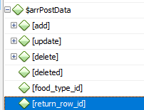
Return_row_id là giá trị khi delete thì dự kiến ID row trả về
Còn lại như deteted, food_type_id là những tham số tùy biến

$respResult (array) POST ( trả về)
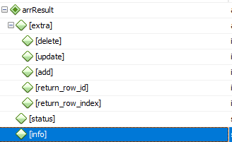
[status,info,extra]
info mô tả cụ thể lỗi
extra
-delete
-update
-add

/*ERR_STATUS.client_error,ERR_STATUS.server_error,ERR_STATUS.server_logic_error thì các row dữ liệu upload lên đều đồng thời ở trạng thái đó
* ERR_STATUS.server_ok thì tất cả các row dữ liệu up lên đều ở trạng thái OK
* ERR_STATUS.server_incomplete thì sẽ có ít nhất 1 row dữ liệu là ERR_STATUS.server_ok, còn lại lẫn lộn vào 1 hay nhiểu row là ERR_STATUS.server_error,ERR_STATUS.server_logic_error
*/
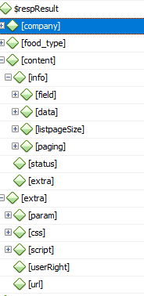

TMP 3
THam khao
https://secure.vinahost.vn/ac/knowledgebase/103/Cu-hnh-phn-quyn-an-ton-cho-Website-trn-Hosting.html Kinh nghiệm phân quyền
https://askubuntu.com/questions/339015/what-does-mean-in-the-find-command Giải thích về lệnh find với exec

https://man7.org/linux/man-pages/man1/find.1.html Reference

Về thiết lập User+Group của file

/home/cgpruhmy/public_html
Thường từ /home//cgpruhmy/ trở đi thì các file và directory được set user, group là cgpruhmy. Nên khi upload file lên ta nên setup tất cả các file có user:group là cgpruhmy: cgpruhmy để tránh bị lỗi.

Ví dụ để setup cho toàn bộ các file, directory từ /home/cgpruhmy/public_html trở xuống ta dùng lệnh sau ( tham số R để chạy đệ qui)
chown -R cgpruhmy:cgpruhmy /home/cgpruhmy/public_html/

Nếu giả sử file index.php mà để nhầm user, group quyền root thì khi chạy sẽ gặp lỗi này
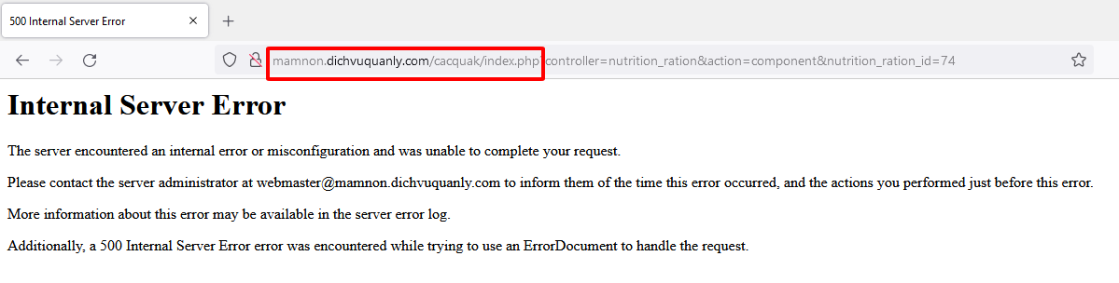
suphp_log sẽ ghi dòng lỗi sau
Sun Dec 12 07:35:50 2021] [warn] UID of script "/home/cgpruhmy/public_html/mamnon/cacquak/index.php" is smaller than min_uid

Bản chất là vì index.php chạy với user root có UID =0 là quá thấp

Về thiết lập User+Group của directory

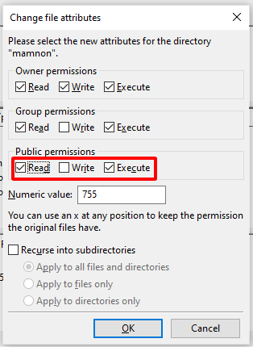
Quyền Execute của Public permission là rất quan trọng phải set. Nếu không set thì sẽ gặp lỗi sau
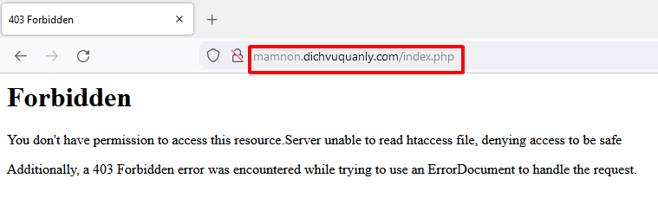
suphp_log sẽ ghi dòng lỗi sau
Sun Dec 12 18:46:24 2021] [info] Executing "/home/cgpruhmy/public_html/mamnon/index.php" as UID 1004, GID 1003

Quyền Execute của ower permission nếu không set thì file manage sẽ thậm chí còn không duyệt được cây thư mục bằng file manager. Vì file manager chạy với chính user cgpruhmy. Mà user

Cgpruhmy không có quyền execute thì không duyệt cây thư mục được
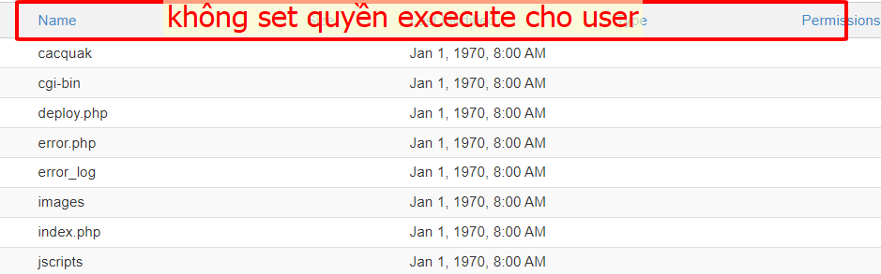

chown -R cgpruhmy:cgpruhmy /home/cgpruhmy/public_html/devmn
chown -R cgpruhmy:cgpruhmy /home/cgpruhmy/public_html/dev-mamnon-application
chown -R cgpruhmy:cgpruhmy /home/cgpruhmy/public_html/dev-mamnon-admin-application
find /home/cgpruhmy/public_html/devmn -type f -exec chmod 644 {} \;
find /home/cgpruhmy/public_html/dev-mamnon-application -type f -exec chmod 644 {} \;
find /home/cgpruhmy/public_html/dev-mamnon-admin-application -type f -exec chmod 644 {} \;
find /home/cgpruhmy/public_html/devmn -type d -exec chmod 755 {} \;
find /home/cgpruhmy/public_html/dev-mamnon-application -type d -exec chmod 755 {} \;
find /home/cgpruhmy/public_html/dev-mamnon-admin-application -type d -exec chmod 755 {} \;

/var/cpanel/php/sessions/ea-php73

chown nobody:nobody /var/cpanel/php/sessions/ea-php73

Không có quyền execute của public user thì gây lỗi forbitden

TMP 4 ( cũ rồi, chưa update)
Cấu trúc dữ liệu POST lên server

-Nếu là delete
“delete”=> idxRow=> objDelete . idxRow có dạng 0,1,2,3..
objDelete thì sẽ là array dạng [keyField1 => val1, keyField2 => val2 ]
-Nếu là update dạng có kiểm tra
“update”=> idxRow,=>objUpdate . idxRow có dạng 0,1,2,3..
objUpdate có dạng

[“field1”=> value1, “field2”=> value2,….”,
_key”=> [keyField1 => val1, keyField2 => val2… ]]

-Nếu là update dạng không có kiểm tra

“update” => fieldname => idxRow => [“_key”=> [keyField1 => val1, ..keyField2 => val2 ], “_value”=>valueUpdate ];

-Nếu là add

“add”=> idxRow=> objAdd. objAdd có dạng [“field1”=> val1, …”fieldn”=> valn, “_virtual_key” => “nameRow”, nameRow = “_a”,”_b”…

TMP 5 mô tả một số cấu trúc database
1)
spDeleteForeignKeyDB
spDeleteIndexedDB
spDeleteTrigerDB

03 stored procedure này xóa foreinkey, index, triger của các DB bất kỳ

2)
spBrowsingAllSchoolDb

stored procedure này lấy tham số là một called procedure nào đó và chạy trên toàn bộ DB school
3) Utility:: shellExecMySQLScript
Cho phép chạy một bó lệnh script trên 1 DB bất kỳ

4) cacquack/convert_school_db.php

Script này dùng lệnh sell_exec để run các bó lệnh mysql. Dùng vòng for để chạy trên toàn bộ DBschool
5) cacquack/convert_common_db.php
Tương tự convert_school_db.php nhưng chỉ chạy trên dichvuqu_prsch_common

Phân phối thiết kế mới trên các schoolDB. Có các thành phần sau
- Index : các index database: chứa trong file: idx_schoolDB.sql
- Foreignkey: các khóa ngoài: chứa trong file fk_schoolDB
- Store procedure: chứa trong: sp_schoolDB
- Trigger chứa trong: trigger_schoolDB
Quy trình phân phối:

Sau này cần thiết kế giao diện trong admin cho phép option chọn loại dữ liệu và database mẫu để backup ( backup: stored procedure, trigger, index, FK).

Cũng cần giao diện để lựa chọn phân phối: database, loại dữ liệu phân phối (stored procedure, trigger, index, FK).

Đối với index và FK
- Export index và FK từ database mẫu ra file tmp.sql ( phương pháp trình bày trong thuvien_tmp.sql)
- Xóa index và FK của 1 school db cụ thể ( phương pháp trình bày trong thuvien_tmp.sql)
- Chạy Utility:: shellExecMySQLScript trên school db để import dữ liệu từ tmp.sql vào

Đối với stored và trigger
- Export stored và triggers từ database mẫu ra file tmp.sql. Phương pháp là chạy lệnh

Utility::shellExecMySQLDump($row["school_db"],$sFileName,"--single-transaction --no-create-db --no-create-info --no-data --routines --triggers"); để export dữ liệu ra file tmp.sql
- Xóa stored và triggers, hiện đang có trong cacquak/convert_school_db.php
- Import lại dữ liệu bằng Utility:: shellExecMySQLScript

Cần nghiên cứu thêm để tương ddooiss thống nhất hai pp này.

TMP 6 thiết kế thu phí

Chương trình chia ra làm các module chức năng

Module system: quản trị hệ thống
Module common: chức năng dùng chung
Module 1: Dinh dưỡng
Module 2: học sinh, học phí
Module 3: Kế toán tổng hợp
Module 4: Chia thức ăn chin

Việc chia module như trên đa số là dựa theo yếu tố kinh doanh ( 1,2,3,4) và dựa vào ít yếu tố kỹ thuật ( module system, common)

Yếu tố kỹ thuật chủ yếu ở controller + view

Bảng tính tiền

Module 1.
Có 2 loại sổ
Sổ ăn chính là loại sổ có số lượng bữa ăn > 1. Như là sổ ăn học sinh
Sổ ăn phụ là loại sổ có số lượng bữa ăn = 1. Như là sổ ăn trưa của giáo viên
Cách tính tiền

-1 sổ ăn chính: 67,000 tháng
- 1 sổ ăn phụ: bằng 0.35 sổ ăn chính. Tức là 23,450 / tháng
- Nhiều sổ ăn chính: Giảm giá= 0.7 * giá thường. Ví dụ trường có 02 sổ ăn học sinh sẽ tính giá: 2*0.7.67,000 = 93,800
-Nhiều sổ ăn phụ: = Số sổ ăn phụ * 0.25* giá 1 sổ ăn chính. Ví dụ trường có 02 sổ ăn phụ sẽ tính giá: 2*0.25*67,000 = 33,500

Dựa vào số lượng sổ dinh dưỡng mà 1 trường cài dặt. Database nutrition_book trong các school db

Module 2,3,4.
Module 2: Căn cứ vào số lượng lớp và học sinh mà tính ra giá trị module 2. Ví dụ gói L4 ( max 4 lớp, 60 cháu) có giá trị 71.000
Module 3: Bằng 0.35 module 2. Ví dụ module2= 71,000 thì module 3 = 71,000 * 0.35 = 24,850.
Module 4. Bằng số lượng lớp x 7000.

Giảm giá chung
- Giảm giá nếu cài cả 02 module 1 + 2
Nếu chỉ có 1 sổ dinh dưỡng chính : bớt 67,000
Nếu có >2 sổ dinh dưỡng chính bớt 0.7 x 67,000
- Giảm giá trực tiếp cho 1 trường

TMP 7 lựa chọn
Bảng food_quotation chọn thiết kế dư 2 column v_effective_date và v_provider_id là hợp lý vì 2 column này là kiểu STORED GENERATED nên nó tự quản lý. Chi phí code trong FoodQuotation.class và quotation_controller.php cũng thấp . Còn nếu bỏ đi thì phát sinh chi phí

- Code giao diện food_quotation
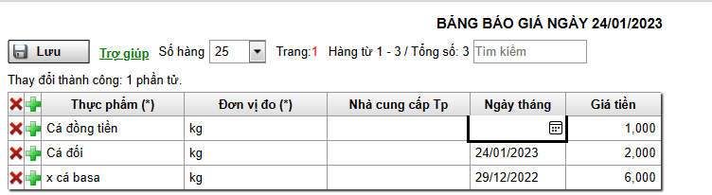
Phải code chuyển đổi cho lên giao diện thì food_provider_id = 0 và effective_date = MIN_DATE chuyển về giao diện trắng. Khi lưu vào database thì lại phải convert food_provider = “” => food_provider_id = 0. effective_date = “” => effective_date = MIN_DATE

Ngoài ra
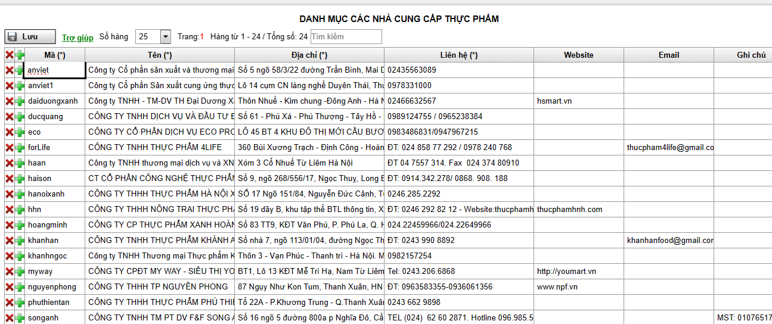

Cung phải quản lý row food_provider_id = 0. Vì quản lý food provider còn có cả ADMIN SCHOOLtự quản lý lấy nên không đơn giản vì khó giải thích cái row = 0 này.

TMP 8 Chạy backup
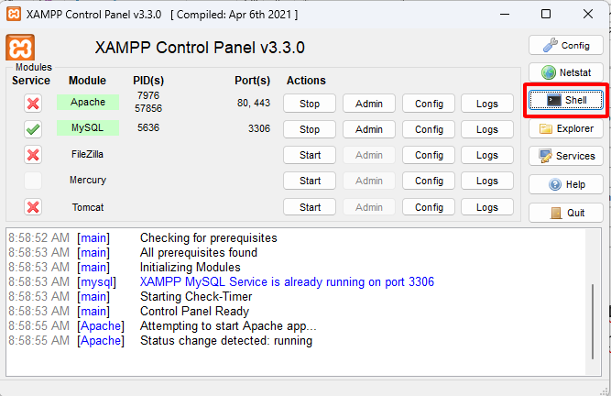
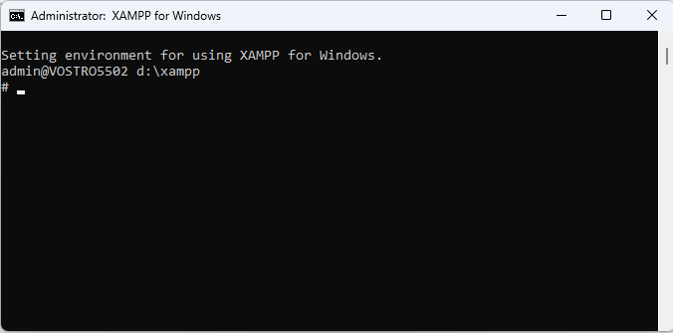
Chạy 02 câu lệnh sau (có trong thuvien_tmp.sql, chú ý thay đổi ngày tháng)
/*Backup toàn bộ dữ liệu*/
mysqldump --default-character-set=utf8mb4 --host=localhost --user=root --routines --triggers --events dichvuqu_prsch_bn_tp01_tritue > D:/Projects/PHP/devvietkids/dev-mamnon-admin-application/sqls/bk_tp01_tritueDB_2023_02_11.sql

mysqldump --default-character-set=utf8mb4 --host=localhost --user=root --routines --triggers --events dichvuqu_prsch_common > D:/Projects/PHP/devvietkids/dev-mamnon-admin-application/sqls/bk_commonDB_2023_02_11.sql

TMP 8 – Cây dữ liệu
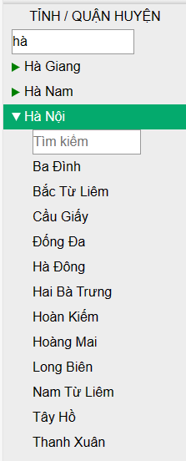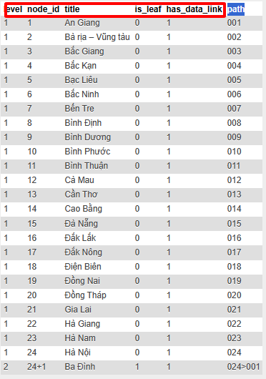

Đây là một cấu trúc liên kết chặt chẽ Back-end và Front-End

Front-End nằm trong jul_menu.js + ul_menu.css

Back-End cần controller: ví dụ area_controller, cần 02 storeProcedure dạng list và count. Ví dụ ở đây là spListArea và spCountArea

Back-End cần trả về dữ liệu cho Front-End cấu trúc có các tên cột như sau (bắt buộc)
level | node_id | title | is_leaf | has_data_link

level: độ sâu của node 1,2,3,…. Ví dụ Hà nội (level =1), Ba đình level =2 vì là nút con của Hà Nội
node_id: id của các node : Hà nội (node_id = 24), An Giang (node_id = 1)

title: tiêu đề các nút: Hà nội, An giang
is_leaf: đã phải là nút lá hay chưa ( sâu đến tận cùng)
has_data_link: has_data_link = true or 1 thì nút đó có link liên kết tức là bấm vào nút ở giao diện sẽ kích hoạt một link

Vậy khác với jauto_table.js, thì jul_menu.js có yêu cầu dữ liệu từ server trả về có cấu trúc về các column rõ ràng hơn cả về tên và ngữ nghĩa dữ liệu chứa trong đó

hoạt động
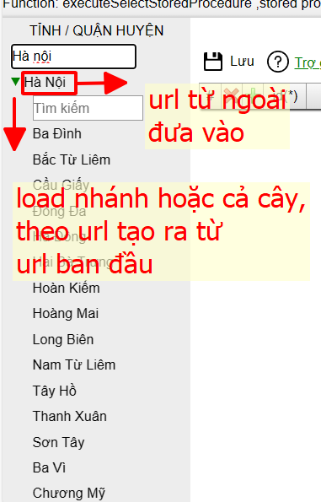

Hoạt động 1: bấm vào nút, do Url từ ngoài đưa vào. Nếu nút có thuộc tính has_data_link,
url từ ngoài đưa vào thông qua function nodeSelected.
Hoạt động 2: bấm phím tam giác. Nếu dữ liệu đã load rồi thì trở thành collapse-expand thông thường trên giao diện. Nếu dữ liệu chưa load thì sẽ load thông qua hàm loadData sau đó vẽ lại menu thông qua hàm createHTMLULMenu.

Hoạt động loadData này có tự tạo ra url theo mô tả sau
- Lấy url hiện tai set cho menu
- Set tham số node_id của url hiện tại sang tham số node_id của chính nút đó
Nghĩa là url = …..node_id = node_id nút đó

Menu.class.php extended ExtArray

Sơ đồ thuật toán chuyển dữ liệu sang dạng UL/UL: Tư tưởng chính gọi là “trông về quá khứ”
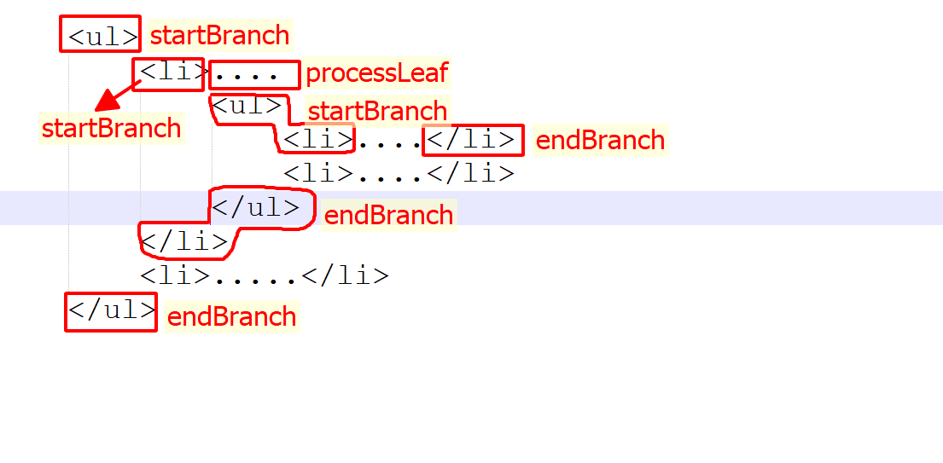
Nếu cần dạng dữ liệu có các attribute ở LI (ví dụ <li atrr = value>) thì có thể chuyển bớt code xử lý trong function startBranch sang processBranch

Kiểu vẻ UL/LI này gọi là kiểu vẽ “trông về quá khứ”, tức là một dữ liệu lại một menu sẽ được sinh code dựa theo tương quan vị trí của menu đó với menu quá khứ trước nó.

Nhược điểm là nếu tại một menu ta muốn chứa thông tin “tương lai” về các menu kế tiếp thì không được . Ví dụ <li has-sub-item = true> tức là báo menu này có chứa submenu tiếp theo, phương pháp “trông về quá khứ ” không làm được. Điều này đôi khi cần thiết để phục vụ cho mục đích trang trí.

Nhưng nó có thể khắc phục ở server. Tức là dữ liệu data sinh ra sẽ báo ngay tình trạng có hay không các menu con ở menu hiện thời, ví dụ database có thể bổ sung field “has-sub-item”
Hoặc giải quyết ở client: Dùng javaSript quét toàn bộ cấu trúc UL/LI đó và bổ sung thêm attribute has-sub-item.

Cấu trúc requestData
Tình huống thông thường

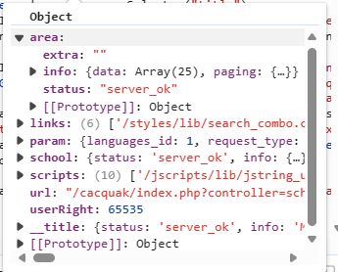

Các part về data: area, school . Trong các part đó có 3 mục thông thường là status, info, extra. Part về data dạng đặc biệt như là __title

Tình huống lỗi
Lỗi SUSPENDED_SYSTEM, nếu request_type dạng html thì redirect ra trang suspend.php
request_type dạng ajax thì
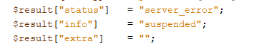
Lỗi unauthenticated
Nếu nếu request_type dạng html thì redirect ra trang login.php, request_type dạng ajax thì
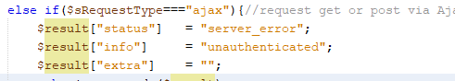

Thuật toán duyệt cây đệ quy để tìm kiếm và dừng ngay khi tìm thấy

Việc duyệt đệ quy toàn bộ một cây thì đã quen thuộc rồi nhưng duyệt đệ quy tìm kiếm và dừng ngay để trả lại kết quả thì ít gặp hơn. Việc này cần làm thế nào. Cần dùng một biến toàn cục – ví dụ gọi là found (mọi cấp độ hàm duyệt sâu đến đâu đều nhìn thấy biến số dùng chung này) . Khi tìm thấy giá trị thì đặt found = true. Khi cờ này bật lên thì việc duyệt dừng lại. Hoặc có thể dùng found như một tham số truyền bằng reference . Ví dụ cụ thể this.innerFindKey trong jext_array.js. Chú ý là javaSript truyền array dạng reference

